运动课程实施中教师观察和行为跟进的实践研究
结题报告
徐汇区上海幼儿园 潘 芹*

- 问题的提出
（一）研究背景
- 基于课程实施的需要
随着课程教育改革的不断深入，“以幼儿发展为本”的思想渐渐深入人心。
课改精神要求我们能关注每一个幼儿，开展个性化的教育，改变传统的教与学的方式，这就要求我们教师在课程实施中不再“照本宣读”，需要在观察了解幼儿的基础上进行指导，因人而异的实施教育教学，从而有效地促进幼儿的学习与发 展。
- 基于教师专业发展的需要
苏霍姆林斯基认为，“教师的教育素养在很大程度上取决于，教师是否 善于在儿童的脑力劳动和体力劳动过程中，在游戏、参观、课外休息时间观察儿童，以及怎样把观察的结果转变或体现为对儿童施加个别影响的方式和方法”。全美幼教协会在《早期教育专业化发展的概念体系》中对幼儿教师专业化做出了规定，认为幼儿教师专业化体现中要“善于观察和评量幼儿的行为表现，以此作为课程计划的依据和设计个性化课程的依据”。
观察了解和研究幼儿是优秀教师的内隐教育行为之一，在我国当下幼儿园教师队伍整体专业化水平偏低的情况下，观察更是帮助教师提升专业素养、实现专业化的重要途径。
3、基于幼儿发展的需要
幼儿的发展离不开教师的指引和帮助。幼儿的认知发展并不成熟，教师需通过观察分析，才能真正了解幼儿的内在需求和个别差异，以决定如何协调环境，并采取正确的态度和方式来配合幼儿的成长需要。如果不具备观察能力，不能以有意义的方式“看”和“听”，教师就不能与儿童进行有效互动，无法理解并促进他们的生长和发展。提高教师的观察解读能力，从而做出适宜的介入和指导行为，能够更有效地推动幼儿的发展。

（二）国内外研究现状
关于观察课堂，许多学者已有研究，如前苏联教育家Ю．К．巴班斯基的《论教学过程最优化》中就对课堂观察有所论述，而美国的Thomas L．Good和Jere E．Brophy合著的《透视课堂》[1]，更是对如何观察课堂、观察学生进行了全面深入的论述，而其他一些教学理论、教育技能方面的书籍，对此都有所描述。
本课题研究涉及教师运动课程实施中的观察行为与行为跟进等问题。对于这些问题的相关研究成果对本研究有借鉴价值和启发作用。
1、运动课程实施观察的价值
关于运动课程实施的价值，《学前教育教师参考用书（试用本）运动3-6岁》[2]中提出，教师要尽可能地捕捉到幼儿的动作、表情、语言等各方面信息，并快速地作出正确的判断和反应。教师在教学过程中应用心去体会幼儿以怎样的心情、怎样的动机、怎样的态度、怎样的水平在行动，从而理解幼儿行为背后的意义，理解外部行为所传达的内部信息。穆宝贵、马辉锦在《 观察与指导在体育教学中的作用》[3] 一文中提出：教师始终如一, 一丝不苟地对学生进行观察和针对性指导, 其目的是为了发现和解决学生在学习中出现的问题。教师观察与指导工作的好坏不仅能反映教师的教学水平, 更重要的是对完成教学任务﹑提高教学质量有着直接的影响。
2、运动课程实施中的观察要点
关于运动课程实施中的观察要点有学者进行了研究，不同学者在对运动课程实施中的观察要点的研究上有相同之处。
在《幼儿园保教指导手册》[4]和《幼儿园课程实施规范与活动案例（试行稿）》[5]中提出，在运动课中教师观察要点有以下6点：活动中的情绪状态；玩什么？怎么玩？和谁一起玩？玩的水平如何；活动持续时间的长短；遇到问题与困难的态度；活动中的生理反应；活动中的自我调节。在《运动中成长—幼儿运动活动中师幼积极有效互动的探索》[6]一书中提出运动中教师的观察要点为8点：观察活动场地是否安全；观察幼儿对活动内容和器材的兴趣情况；观察幼儿尝试和探索的情况，包括身体素质、运动能力、发展水平；观察幼儿的心理品质；观察幼儿体育运动中的自我保护意识；观察幼儿与同伴间的关爱、合作情况；观察能力弱的幼儿，是否需要教师的帮助；观察幼儿的运动量，尤其是容易出汗的幼儿。谭希颖[7]等国内研究者认为体育教学中的观察内容为以下3点：观察学生的学习情绪；观察学生运动技能形成；情况观察学生的生理和心理变化。
3、运动课程实施中教师行为跟进的方法
对于运动课程实施中的行为跟进的研究，文献资料几乎查阅不到。但是有学者对运动课程实施中的指导进行了研究，归纳起来主要集中在教师语言和行为两个方面。
在《幼儿园保教指导手册》中提出运动中教师的指导有以下4点：语言提示：通过适当提问，激发幼儿探索兴趣，解决运动中的问题；调整环境：针对幼儿活动中的实际情况，及时调整环境创设；及时激励：鼓励幼儿尝试探索、体验身体运动的要领，肯定其与众不同的玩法，帮助幼儿积累经验，使幼儿感受探索的乐趣，体验成功的快乐；共同活动：教师用自身的运动行为暗示、支持幼儿，并利用个别指导、同伴示范、小组交流，使幼儿相互影响，共享运动的智慧。
在《学前儿童健康学习与发展核心经验》[8]中提出根据幼儿不同运动水平动作发展特点进行针对指导。学习新的运动能力需要经历功能性水平、表现性水平和社交性水平三种熟练水平。不同水平的指导策略如下：
功能性水平（低）：提供正确、优美的示范动作，简短准确的语言提示或者口令，以及有难度动作学习中的保护与帮助。采用口令提示幼儿正确的动作节奏和发力时间等，提高幼儿运动中对于不同方向、不同空间位置的正确认识。
表现性水平（中）：通过降低或者提高动作难度改变练习方式，使动作更加稳定；针对幼儿对复杂动作容易恐惧而胆怯的现象，可采用保护或者帮助提高儿童的安全性来减少恐惧心理；对于简单或完成较好的动作可采用口令、提示等支持，进一步巩固正确的动作技能。教师重点在于让儿童注意动作正确性、观察并纠正错误动作。通过动作回放进入讨论。鼓励儿童多样化运动方式，给予幼儿自主表现的空间和时间。
社交性水平（高）：重点在于促进灵活运用、创造和迁移。鼓励幼儿将多种玩法融入竞赛成分。

（三）研究的理论及实践意义
1、理论意义
综观国内外的研究，对于教师在运动课程中的观察和指导方式是一直以来广大教学工作者和研究者的关注点。然而，在对教师根据观察幼儿行为表现再进行有针对性的跟进行为的研究尚少。特别缺少在运动课程实施中就发现的的具体问题分析及有针对性的指导方法的研究。研究的成果对当前相关领域中的理论是一种补充。
2、实践意义
（1）本课题通过对教师运动课程实施中观察情况的现状调查，可了解幼儿教师在运动课程实施中问题和欠缺，从而为教师培训提供依据，使培训更具针对性。
（2）通过课题研究，可以了解教师对当前运动课程实施的需求和期望，在一定程度上冲击已有的教育观念。
（3）通过课题研究，可以探索总结运动课程实施中教师观察和行为跟进的方法，为教师的实践操作提供参考和借鉴，提高运动课程实施的有效性。

二、关键概念的界定
1、运动课程实施
在本课题中是指将计划的运动课程方案付诸于实践，通过教师的理解和转换，对儿童产生影响的过程，旨在提高幼儿身体素质、动作协调能力和适应环境的能力，为幼儿健康的体质奠定基础。
- 观察
辞海中的释义：仔细察看（事物或现象）。在本课题中指教师在运动课程的组织实施过程中，有目的地查看幼儿的行为、表情和语言，并作出判断，为顺利有效的组织实施活动提供依据。
- 行为跟进
在本课题中指教师在运动课程实施中，跟踪幼儿的行为表现，对其实施有影响的教育行为，从而推动幼儿的发展。

三、研究方法和进程
（一）研究方法
1、文献分析法：通过查阅和研究国内外文献，了解对运动课程实施中观察的价值、观察的方法、教师行为跟进的策略等等方面的研究现状和成果，对照和分析当前我园教师在运动课程实施观察中存在的问题。
2、观察法：采用观察的方法，了解并记录我园幼儿在运动中经常出现的典型行为表现的各种信息，从幼儿行为分析解读幼儿的需求，为教师实施具体的行为跟进提供现实依据，也为检验行为跟进效果作支持。
3、案例研究法：对运动课程实施中教师的教育行为进行跟踪记录与研究，并通过案例分析，提炼教师行为跟进的策略与方法，提高运动课程实施的有效性。
4、行动研究法：基于观察幼儿在运动课程实施中的活动状态，研究教师在运动课程实施中的行为跟进策略，并通过“研究——实践——再研究”的循环往复的方式，不断调整完善教师运动课程实施中行为跟进的方法。整个研究过程是动态、开放以及发展的，研究是在过程中不断改进和完善的。

（二）研究进程
1、研究前期：（2014年9月—2015年1月）
（1）情报研究
课题组收集、分析国内外与课程实施行为相关方面的文献资料，了解这方面的研究状况和相关经验，为界定核心概念、制定研究方案和拟定现状调查方案等提供了理论和依据，并从中选择材料，组织课题组成员进行学习，以提高课题组成员的科研意识和能力。
（2）制定研究方案，召开开题论证活动
课题的两位领衔人经多次讨论并制定了课题研究方案。方案对研究的对象、研究的主要内容、研究的主要方法、研究的过程和阶段的划分等方面进行了总体的设计。在听取了开题论证会上各位专家的意见后，将研究方案作了进一步的调整和完善。
主要调整为研究内容的调整，即将“观察与介入的研究”调整为“观察和行为跟进”的研究。
- 运动课程实施现状的研究
为了解运动课程实施的现状，课题组主要通过问卷调查和观察法，全面了解运动课程实施中的教师的观察现状和问题，从中梳理发现问题，分析原因，为后续的研究提供现实依据。
2、研究中期（2015年2月——2016年1月）
本阶段，课题组根据调整过的研究方案，对教师运动课程实施中的观察要点，观察方法和行为跟进方法进行了实践研究。通过将研究内容进行分阶段细化分解，并确立每一块研究内容的研究方法、研究责任人等，确保研究的落地和扎实推进。通过观察了解教师在运动课程实施中观察和行为跟进的有效方法，并及时的进行梳理总结和验证。
- 研究后期：（2016年2月—2016年6月）
对研究的资料进行分析整理，撰写结题报告，形成课题研究成果《运课程实施中教师观察与行为跟进的操作指引》。

- 研究成果
- 运动课程实施中教师的观察行为现状及原因分析
- 了解了运动课程实施中教师的观察行为现状
课题组向三个一级园的教师发放了问卷共计70份，实际回收了67份，回收率96%。从运动课程实施中教师的观察意识、观察能力、观察效果、观察内容四个方面进行调查分析，以了解教师在运动课程实施中的观察方面的现状。
- 教师认为自身具备较强的观察意识
观察意识能反映教师对运动课程实施中的观察所持有的态度和认识。调查结果显示：教师认为运动课程实施中观察是十分重要的占94%，比较重要的占6%，一般和不重要的为0（见图一）；
70%的教师每次实施运动课程都会进行观察，24%的教师会经常实施观察，4%的教师会偶尔进行观察，对自身观察行为说不清的仅占2%；在运动课程实施中，教师认为自己能有目的的进行观察占25%，能比较有目的的进行观察的占58%，不太进行观察的教师人数为0，说不清的为2%（见图二）。
可见，大多教师认为自身在实施运动课程的过程中有较强的观察意识。
图一：教师对运动课程实施中观察重要性的认可度
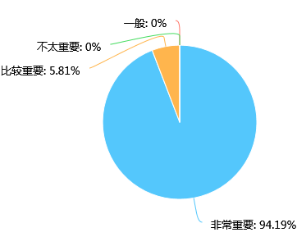
图二：运动课程实施中教师的观察情况
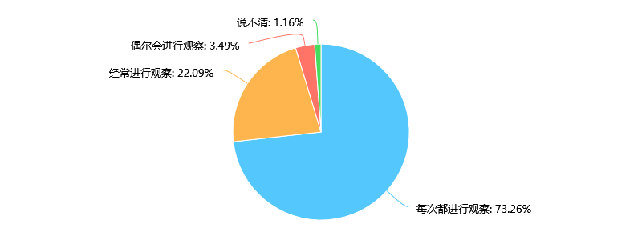
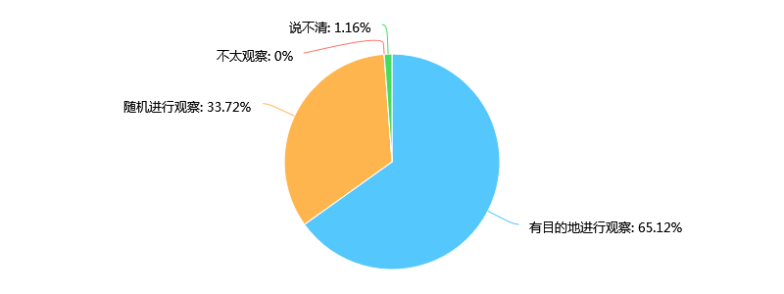
（2）教师认为自身的观察能力有待提高
在运动课程实施中，大多教师认为需要提升自己的观察能力。调查数据显示：认为自己在运动课程实施中观察能力好的教师占18%，比较好的占51%，一般的占31%，较弱的为0；认为非常有必要提升自己在运动课程实施中的观察能力的教师占67%，比较有必要提升观察能力占31%，不太需要提升观察能力的占2%（见图三）。
在观察方法的调查中，数据显示：在运动课程实施中，认为自己具备科学有效的观察方法的教师占18%，比较具备科学有效的观察方法的教师占60%；不太具备科学有效的观察方法的占19%，说不清的占2%（见图四）。
此外，有43%的教师认为影响观察效果的因素是缺乏有效的观察方法；37%的教师认为影响观察效果的因素是缺乏观察的目的性；8%的教师认为影响观察效果的因素是没有了解掌握可观察点；12%的教师说不清影响自身观察效果的因素（见图五）。
图三：运动课程实施中教师观察的观察能力
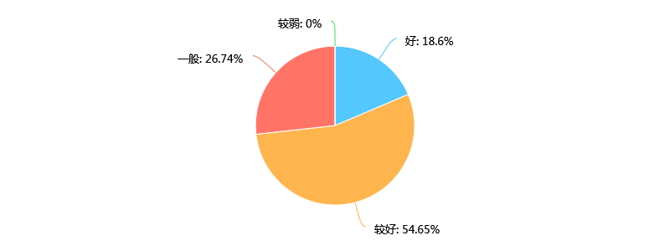
图四：教师对运动课程实施中观察方法有效性的自评情况
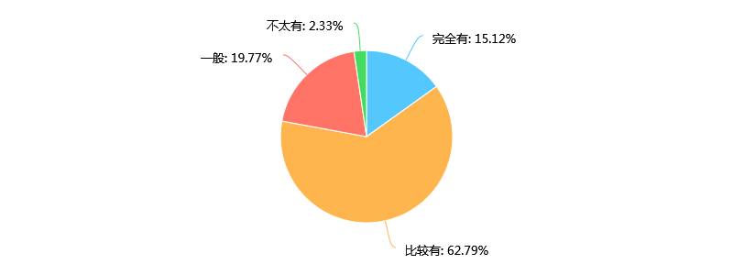
图五：运动课程实施中影响观察效果的因素
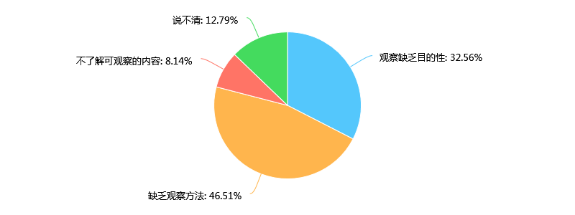
- 教师认为在运动课程实施中观察和行为跟进能取得一定效果
调查数据显示：34%教师认为自己在运动课程实施中的观察和后续的行为跟进的有非常大的效果； 58%的教师认为效果比较大；5%的教师认为效果一般，仅3%的教师认为不太有效果（见图六）。

图六：运动课程实施中教师观察及行为跟进的效果
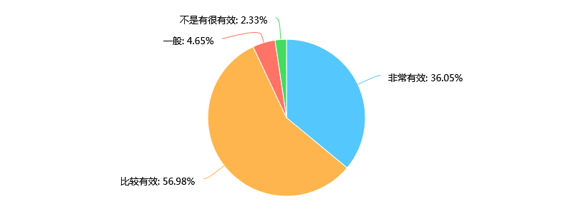
- 教师实施观察更多关注幼儿动作发展
在开放性的问题中，调查数据显示：教师在运动课程实施中提到观察幼儿动作发展的有42人次，占总人数的 63 %；提到观察运动量的有23人次，占总人数的 34 %；提到观察幼儿活动情绪和兴趣的有23人次，占总人数的 34 %；提到观察活动安全性的有10人，占总人数的 15%；提到观察幼儿运动品质的有13人，占总人数的 19 %，提到观察幼儿生理情况的8人次，占总人数的11 %（见图七）。
图七:运动课程实施中教师观察的内容
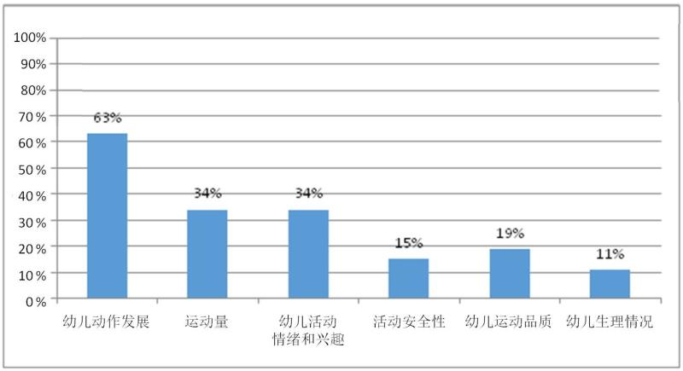

- 发现了运动课程实施中教师观察行为存在的关键问题
结合对教师运动课程实施的现场观察，调查组发现，在教师实施运动课程实施中主要存在两个问题：
问题一：缺乏观察目的和方法
在运动课程实施中教师有主动观察的意识，但是大多教师观察没有明确的重点，带有盲目性，缺乏目的性，呈现出“走到哪儿看到哪儿，看到什么跟进什么”的现象，影响了组织实施的效果。
【案例】
在一次中班玩球的集中运动中，教师A请幼儿拿到球后开始自由探索各种方法玩球。开始的前2分钟，幼儿拿到球都开始拍球。2分钟后， 2/3幼儿仍在拍球，有1/3幼儿开始出现创新玩法。交流分享“一物多玩”环节，A老师先后请了2名幼儿都是介绍单手拍或左右手交换拍球的玩法，老师继续问：“谁有不一样的玩法？”请到的第3名幼儿是边走边拍球。此时交流分享已过去5分钟了。
【分析】
自由探索环节的目的是通过同伴共同分享不同的玩法，引发幼儿创造性玩球，从而积累对球类器械的运动经验。教师在自由探索环节缺乏有目的的观察，没有及时捕捉哪些幼儿出现了哪些新玩法？造成交流分享环节拖沓，无法达成生生互动中拓展多种玩法的目的。
问题二：观察不够全面
在运动课程实施中，教师比较重视运动中幼儿的安全情况、幼儿运动能力动作发展等方面，对幼儿的保育行为、运动品质方面的观察比较忽视。
【案例】
M老师是一位有着5年教龄的老师。她带领幼儿在草地上进行分散器械锻炼。辰辰和玥玥用跳袋在玩袋鼠跳的游戏，他们不断地行进跳，从山坡上跳到山坡下，再从上坡下往上跳。M老师巡视经过，观察了一会儿，说：试试还有其他玩法吗？说完后就去巡视观察其他幼儿了。
由于天气较热（当天最高气温27度），辰辰身上还穿着毛线背心，当时他已经是满头大汗了。M老师却没有观察到辰辰的这一生理现象。
M老师在不断的巡视观察指导。但是一直到活动结束，辰辰身上的毛线背心也没有脱下来。活动中M老师也没有提醒其他孩子脱衣服或擦汗。
【分析】
在这个案例中可见，老师的观察重点落在不同的玩法上，指向的是幼儿的动作发展，却忽视了幼儿活动的运动量和保育工作。
- 分析了运动课程实施中教师观察行为问题产生的原因
（1）教师在认知上存在偏差。当前的课改理念提倡幼儿自主自发的学习。有教师对此理念的认识上存在偏差，他们认为运动课程中的区域性体育活动、分散活动等组织形式是以幼儿为主导的活动，是幼儿自发自主的活动，因此活动的组织实施中忽视观察，认为只要不存在安全问题，就没有必要去进行观察指导。
（2）教师的原有经验不同。教师组织实施运动课程往往会结合自身的教学经验。由于每个教师所具备的教学经验不同，对运动课程实施中的观察要点的理解和掌握程度就会不同，从而会出现在运动课程实施中的观察只局限在几个方面的现象，导致全面性不够，影响课程实施的效果。
（3）教师的能力水平有差异。教师的课程实施能力和水平存在着差异性，这也容易造成不同的教师在实施同一个课程计划时会出现成效差异。在运动课程的实施中，一方面幼儿始终处于动态的活动状态且容易兴奋，另一方面幼儿的活动空间大，如果教师本身的课程实施能力不够，就会发生因忙于照看而忽视观察或观察不全面的现象。

- 归纳了运动课程实施中的观察要素和操作要点
1、运动课程实施中的观察要素
为教师能了解掌握运动课程实施中的观察要点，课题组通过查阅文献资料和实践经验，整理、梳理和归纳了运动课程实施中的观察维度和观察要点。目前，幼儿园常见的运动课程分为两大类，一种是以教师为主导的活动，另一种是以幼儿为主导的活动。两种不同的活动类型的观察维度既有共同之处，各自又有侧重点。具体如下：
（1）以教师为主导的活动中的观察要素
常见活动形式 | 观察要素 | 观察提示
集体教学  集中锻炼  体育游戏 | 情绪 | 幼儿参与活动的兴趣、态度
集体教学  集中锻炼  体育游戏 | 安全 | 场地、器械、玩法是否安全
集体教学  集中锻炼  体育游戏 | 运动量 | 幼儿的脸色、出汗量、精神状态是否在正常范围
集体教学  集中锻炼  体育游戏 | 动作发展 | 是否达成活动目标中的发展要求
集体教学  集中锻炼  体育游戏 | 自我调节 | 幼儿是否能根据自身情况及时的脱衣、擦汗
集体教学  集中锻炼  体育游戏 | 运动品质 | 幼儿在活动中表现出的勇敢、坚持、自我挑战  合作性、遵守规则等品质  幼儿是否能遵守活动中的游戏规则

（2）以幼儿为主导的活动中的观察要素
常见活动形式 | 观察要素 | 观察提示
分散锻炼  区域性体育活动 | 情绪 | 幼儿参与活动的兴趣、态度
分散锻炼  区域性体育活动 | 安全性 | 场地、器械、玩法是否安全
分散锻炼  区域性体育活动 | 自主性 | 幼儿是否自由结伴  幼儿是否自主选择活动内容  幼儿是否自行决定活动形式
分散锻炼  区域性体育活动 | 运动量 | 幼儿的脸色、出汗量、精神状态是否在正常范围
分散锻炼  区域性体育活动 | 自我调节 | 幼儿是否能根据自身情况及时的脱衣、擦汗和休息
分散锻炼  区域性体育活动 | 运动品质 | 幼儿在活动中表现出的勇敢、坚持、自我挑战  合作性、遵守规则等品质

2、运动课程实施中观察的操作要点
运动中幼儿的行为往往转瞬即逝，各种运动中的状况更是层出不穷，如何让教师在实施运动课程中的观察更加有操作性和针对性，课题组通过大量实践与访谈实施运动课程有丰富经验的教师，形成以下运动中教师在观察时的操作要点。
（1）提前预估，有的放矢
教师在运动课程实施前对活动计划按照环节流程或活动内容进行全面细致的思考和自我演绎，对自身在课程实施中的观察内容作出预设和准备，从而尽可能避免因自身经验和能力不足而可能出现的问题。下见两种不同形式的活动中教师提前预估的观察点。
例1：集体教学活动提前预估观察点
中班运动集体教学：圈圈总动员  执教者：陈老师  活动目标：  - 尝试多种方法用脚合作带圈走，提高身体的协调性。  - 体验同伴合作玩圈的乐趣。  活动准备：彩圈若干、生活筐  活动过程：  - 调动身心  - 教师：“今天我们用圈来做游戏，圈可以做哪些游戏呢？”  - 教师根据幼儿活动的身体部位，师生、生生互动一起活动身体。（穿衣服、袋鼠跳、高人走矮人走）  - 自由探索圈的多种玩法：  1、自由探索：  引导语：“刚才的游戏真好玩，哪圈还能玩哪里游戏呢？待会请你动脑筋，玩出不一样的方法。你可以一个人玩，也可以跟好朋友一起玩。  2、交流分享：  引导语：“刚才你们动脑筋玩出了很多的方法，谁愿意来介绍一下？ | 预估观察点：  第一环节：  1、安全性：活动场地是否能满足幼儿的活动需要，幼儿带圈走时是否拥挤；  2、情绪：幼儿的情绪是否愉悦，投入活动的状态；  第二环节：  - 安全：能否找空的地方玩；  - 动作发展：出现了哪些玩法，哪些动作？  3、运动量：幼儿的脸色，出汗情况

三、探索多种带圈走的方法：  1、引导语：“想不想试一试带圈走的游戏，请你和好朋友一起去试一试。  •幼儿自由结伴的情况，并给于适当的帮助；  •幼儿有哪些带圈走的方法。  2、交流分享：  刚才小朋友有很多带圈走的方法，谁愿意来介绍一下。  介绍两人带一圈、两人带两圈、两人带三圈、多人带圈走  3、尝试多种带圈走的方法  引导语：刚才介绍了那么多带圈走的方法，你可以跟你的好朋友一起试试刚才小朋友介绍的方法，也可以自己想更好的带圈走的方法。  四、游戏：毛毛虫  1、引导语：我们来做一个毛毛虫的游戏，2人作一条毛毛虫蹲着走的，从起点出发，先到终点为胜。  2、毛毛虫慢慢地长大了，4个人做一条毛毛虫。（根据幼儿能力逐步增加人数进行比赛。）  五、松活动（炒黄豆） | 第三环节：  1、安全：能否找空的地方玩；  2、动作发展：动作是否协调？  3、运动量：幼儿的脸色，出汗情况；运动量是否达到最高峰；  4、保育：能否根据自身情况残韩、脱衣  5、运动品质：和朋友的合作玩的情况如何；遇到困难解决的方式；  第四环节：  - 运动品质：是否遵守 游戏的规则；  - 动作发展：协调性如何  - 运动量：幼儿的脸色，出汗情况；运动量是否下降；  第五环节：  1、运动量：是否降低到最低

例2：分散活动提前预估观察点
【运动】
分散活动 执教:赵老师
1、环境与材料：
东南西北跑、盘丝洞、弹力床、爬网、跨栏、短绳
2、观察要点：
（1）幼儿对哪种器械感兴趣，是否出现合作玩法。
（预估运动两量：盘丝洞、爬网的运动量较小，可以提示幼儿玩玩其它的器械）
（2）能否进行连续的跨跳。
（预估安全：活动空间、幼儿的跑动方向以及跨栏的摆放间距）
（预估动作发展：幼儿跨跳的动作是否正确）
（3）是否能根据冷热脱衣休息。

（2）适宜站位，有效规避
运动中，教师选择适宜的站位，既是保障幼儿安全、健康、快乐、有效运动的基础，也有利于教师观察。根据不同形式的活动，对教师的站位也有着不同的要求。
- 在教师为主导活动中的教师观察
教师为主导的活动，例如集体教学、集中锻炼、体育游戏中，教师在站位时需要少一些随意性，多一些有意性，即教师的站位应能兼顾到大多数幼儿。
例如，在大班玩竹梯活动中，教师创设了难度不同的三条竹梯路径，并有意识地将三条路径从易到难平行摆放。当幼儿探索玩过竹梯时，教师的合理站位应在第二与第三条路径之间，并随着幼儿前后移动，以便既能顾及全体幼儿活动中表现，又能及时到达可能会出现危险情况的路径处。
又如在交流分享环节，最好有一个固定的站位。固定的站位根据幼儿的年龄特点，可选择四散站立或是圆形、半圆形、直线1列、平行2列(地上画有标志)等基本队形。如当幼儿呈两列横队站立时，教师的站位点应处于两列横队的中间，以便能看到所有的幼儿；当幼儿呈半圆形站位时，教师应站在半圆形直径的稍前方；当幼儿移动练习时，教师的站位应跟着移动…这就要求教师在活动中做一位“有心人”。
- 在幼儿为主导活动中的教师观察
幼儿为主导的活动，如分散锻炼、区域性体育活动等，由于幼儿的活动灵活多变，教师的站位既要有提前预估，也需要灵活变化，寻找最合适的位置，确保都能关注到每一位幼儿。
如区域性体育活动一般是以全园性、年级组等形式进行，教师的站位都有预先的思考与安排。教师的站位，通常是选择人流量较大、容易发生碰撞的区域进出口，以及区域内具有一定“挑战性”的位置。但也需要教师根据幼儿活动情况，灵活调整。如在“营救小动物”区域，有一个大型运动器具，视线的阻碍比较容易导致教师指导不到位和安全事故的发生。这时，教师的站位因选择容易走动，方便观察到危险地带和视觉盲点处的站位。在活动中，随着幼儿动态变化而移动观察位置。例如，幼儿在户外玩大型运动器具时，幼儿大多处于四散活动状态中，加上大型运动器械对教师视线的阻碍，比较容易导致安全事故的发生。如：几个女孩子正停留在滑滑梯的下匝道口处招呼好朋友一起游戏，教师观察到一男孩从滑滑梯的背面正在往上爬，立刻提醒女孩子们离开通道，到旁边的空地游戏…正是由于教师的全面观察、果断预判、及时干预，避免了一场有可能会发生的冲撞意外。
（3）分工合作，相互补位
在运动课程的实施中，班级的三位教师要共同参与到活动的组织实施中，对活动中的观察内容、观察人群等有所分工，明确各自的观察任务，通过分工合作，提高观察的广度和深度。
在运动课程的实施中，三位教师可事先根据活动空间对活动中各自站位进行协商，保证所有幼儿的活动都在三位教师的视野内以便于观察；同时对各自的观察点也进行分工，如生活老师的观察侧重于幼儿的安全和保育方面；老师的观察可侧重于幼儿的动作发展、运动量及运动品质方面。在具体实施中，教师之间还应灵活机动，相互补位，保证观察无盲点，提高观察面。

- 总结了运动课程实施中教师行为跟进的策略
在观察的基础上，教师需根据观察到的现象及时的介入，并采取适宜有效的调整和支持方法，才能保证运动课程真正的有效实施。
1、语言支持策略
发问。发问主要是用于了解幼儿在运动中的具体想法或进行启发引导等，宜用亲切平和的询问，引导幼儿自主探索，激发幼儿内在驱动力，运用已有的经验获得新经验，提高其挑战能力。如，幼儿在尝试玩闯关游戏时，教师的发问“有什么办法能不碰到机关吗？”；幼儿在依次通过晃动的桥时，教师的发问“为什么要停一停呢？”等，目的是引起幼儿的思考，作出明确的行为判断。
提示。提示主要是当幼儿活动中遇到困难或不知所措时，教师用一两句简单的建议性提示，帮助幼儿明确想法，促进活动顺利开展。例如，在“运西瓜”游戏中幼儿推小车过竹桥时遇到困难，前进不了，并影响了该队幼儿继续比赛，教师就用提示的语言：“抓住手柄往下压。”幼儿得到提示，就知道了小推车上桥的关键动作，问题也就迎刃而解了。
鼓励与赞扬。主要就是将中幼儿表现出的正向的行为加以肯定并提出希望。对幼儿在活动中能自觉遵守规则，克服困难，坚持游戏等良好的意志品质给予赞扬，以强化幼儿正向行为的出现。如：在体育游戏中，两队比赛规则要求每人先跑30米后，再投3个球，然后返回看哪队先胜，有的孩子就能严格遵守规则，投篮不满3个就不返回，坚持投满3个，不中再投，教师对孩子这种认真的态度、良好的意志品质及坚持性给予高度赞扬，强化了幼儿正向行为的出现，也对其他幼儿起到了暗示作用。
2、行为支持策略
参与。是指教师在组织运动活动的过程中，以玩伴的身份参与到幼儿的活动中。教师的参与不仅可以起到鼓励、动作暗示等作用，更能调动幼儿活动的积极情绪，使幼儿在活动中玩得更尽心。
示范。体育游戏由于有玩法及规则的限制，必须在学会后才能玩。因此，教师要给幼儿作适当的示范、讲解，帮助他们掌握玩法，理解并掌握规则。教师还可以将一些比较复杂的动作技巧展现给幼儿，供幼儿模仿，教师还可与幼儿一同表演，表演里面就隐含着示范。
3、隐性支持策略
标记。教师通过对场景或器械材料添加标记等的方法，使环境具有隐性指导的作用。不用教师开口，就能调到幼儿的自主性，主动进行探索。例如，用草席制作的“坦克”，幼儿在里面钻爬时，因前方视线被遮挡，不能知晓自己是否快到达终点。教师通过观察发现这一问题后，立即在接近终点处放置了隔离桩，幼儿可以利用侧面视线发现隔离桩，以判断是否即将到终点。
调整。在幼儿运动过程中，场地的设置、材料的投放、玩法的设计都会影响到幼儿的运动成效。为此教师要在活动中重视观察，在基于观察的基础上及时调整影响幼儿活动的各种因素，从而调控好幼儿在活动中的运动量、运动情绪、促进幼儿运动品质、运动能力的发展。
（四）转化形成了我园运动课程实施的教师操作指引手册
我们基于幼儿在运动中的典型表现以及教师行为跟进的方法，从情绪、安全、保育、运动量、运动品质、动作发展、自主性七个方面，将积累的大量实践性研究成果进行归类、整理，转化为我园园本运动课程实施教师操作指引手册，举例如下:
■ 情绪篇
问题：幼儿情绪低落，参加活动的兴趣不大，怎么办？
提示：活动缺乏趣味性，不能吸引幼儿。
解决方法：通过创设游戏化的活动情景，调整游戏的玩法和规则等吸引幼儿参与。
案例与分析：
实录：
中大班混龄区域活动“送礼物”的场景之一是：用高、低平衡凳搭成“独木桥”，幼儿保持身体平衡通过独木桥。
玩过几周后，大部分孩子已经很熟悉了。有的孩子玩了一次就失去了兴趣，转而玩其它器械了；有的则慢慢吞吞地过桥,一副无精打采的样子；有的经过这个区域，看了一眼，就跑开了。
面对这种情况,教师将原有摆放成“之”字型的平衡凳进行了调整：两个平衡凳的一端高低叠加，“独木桥”变高了；低处的平衡凳左拐右拐，变成了“九曲桥”；较宽的平衡凳，上面间隔放上“纸砖”，通过时有“障碍”了；旁边多增加了大、小半月摇，平衡板，幼儿可以自主搭建新的“独木桥”了……
教师在调整区域的时候，已经吸引了很多孩子驻足，迫不及待想玩新路径。
分析：
中大班的幼儿喜欢接受新挑战，如果区域活动中的场景创设一尘不变，对幼儿的吸引力将会日益减弱。在活动中教师要随时随地对幼儿的活动进行观察,利用现有的器械材料，调整高度、宽度、平稳性等摆放方式，使幼儿保持活动的兴趣,他们在不断地探索、尝试、掌握和发现中体验成功的快乐。

■ 安全篇
问题：幼儿在活动中容易发生碰撞，怎么办？
提示：游戏规则或活动行进路线设计不合理，导致幼儿在活动中产生碰撞行为。
解决方法：调整游戏规则和活动行进路线，避免碰撞行为的产生。
案例与分析：
实录：
孩子们自由的在山坡上玩轮胎。许多孩子热衷于将轮胎滚到山坡的最高处，然后放手让轮胎从山坡上滚下去，再奔下山坡，将轮胎滚上山坡顶。一次一次，乐此不疲。活动中，有的孩子在推滚轮胎上山坡，有的孩子在追逐下滚的轮胎，由于孩子们上下山坡是山坡的同一面，碰撞现象就时常发生。
看到这一现象，教师就要求孩子们暂停活动，提出推滚轮胎上山坡要绕行至山坡的背面，并在山坡的正面和背面放置了上下的箭头，以提示上下山坡的行进路线。经过调整，孩子们在活动中的碰撞行为再也不发生了。
分析：
幼儿的控制意识尚不成熟，活动中不能预见和避让危险。在强调体育活动的自主性的同时教师更要重视活动的安全，否则就会以孩子的安全作为代价，埋下事故发生的隐患。活动中教师发现幼儿有碰撞行为发生，并不是制止幼儿的这一玩法，而是通过调整上下山坡的行进路线，避免了危险。与此同时，箭头的使用也能起到很好的暗示作用，从而提示幼儿按指定线路行进。

■ 保育篇
问题：幼儿在活动中满头大汗，怎么办？
提示：在活动中缺乏对幼儿运动量、出汗情况的关注
解决方法：活动实施时，要考虑季节、天气等影响出汗量的因素，选择合适的场地进行活动。
案例与分析：
实录：
6月已进入黄梅季节，空气湿度高，人体感觉闷热。早锻炼活动了不一会儿，教师发现孩子们已经满头大汗，有个别运动量大的男孩后背的衣服也湿了。发现这一情况，教师立即提醒出汗多的孩子擦汗和喝水，并将活动场地调整到了操场的阴凉处。
分析：
幼儿在活动中出汗不仅仅和运动量有关，还要考虑到气候、季节等客观条件的影响。一般秋冬季节气温比较低，活动量可适当增大，夏季气温较高，活动量大则会使幼儿大量出汗，产生疲劳，甚至会脱水或发生中暑。因此，在天气炎热的季节不仅在活动前需要考虑好适当的场地，在活动中也要关注幼儿的出汗量和运动量的适宜性。

■ 运动量篇
问题：活动中的运动量不够，大多幼儿面色和呼吸正常，出汗较少。
提示：活动组织的密度和强度不够，每个幼儿获得的运动时间少
解决方法：调整活动玩法和规则，增加幼儿运动的强度、密度和时间
案例与分析：
实录：
大班幼儿用滑板玩划龙舟的运动集体教学中，幼儿两两合作坐在滑板上，合作用脚一起用力蹬地向前滑行。老师组织24名幼儿分成四队进行游戏，由第一组幼儿出发向前滑行至指定地点，然后折返回来，后面一组幼儿再出发。从幼儿的面色观察，大多数幼儿面色正常，呼吸正常，出汗量少。
分析：
4队幼儿完成一次划龙舟的游戏所需时间为6分钟，每组2名幼儿只轮到一次滑行约1分钟不到，相对等待的较长，运动量明显太小，运动量不够。
调整建议：
1、改变划龙舟比赛的游戏规则，将接力划龙舟比赛改为鱼贯依次进行；在场地允许的情况下，增加分组的队数或者每组一起出发，在一定时间内增加划龙舟的次数从而加大运动量。
2、增加划龙舟游戏的人数，将2人合作，根据幼儿能力改为多人合作，增加合作和动作上的难度。
3、组织幼儿划龙舟比赛，加快合作滑行的速度。
4、增加器械滑板的数量，改变合作的方式。
5、添加划龙舟的情景创设，如设置低矮的山洞，激发幼儿划龙舟的兴趣，从而加大幼儿控制身体动作过障碍。

■ 运动品质篇
问题：幼儿在合作中产生争吵和埋怨，怎么办？
提示:游戏遭受失败
解决方法：
（1）弱化比赛结果，对于认真参与的幼儿都有鼓励和表扬。
（2）引导幼儿正确对待比赛，重过程、轻结果。
案例与分析：
实录：
大班幼儿分成两组开展曲棍球比赛，A队在比赛中首先得一分，B队中的小明对着守门员小轩说：“你把球门守好呀，都怪你，让他们进球了。”随着小明的这一句话，B队的孩子们都围到了球门，你一句我一句的：都是你不好，我们落后了……这时的小轩脱下背心，说：我不玩了！就这样比赛无法进行下去了。
老师见状，将小轩带回场地，立刻组织幼儿进行分享交流。
师：小轩，你能告诉老师现在心里的感受是什么吗？
小轩：我很难受，我也不希望我们队落后，刚才那个球，我实在接不住啊。
师：在比赛中有赢就一定会有输，小轩已经很努力地去接球了，可是……
还没等老师说出后面半句，小宝抢着说：刚才是我没有配合好，没有接住小黄的球，才被A队抢走了。
师：大家其实都能发现其中的问题，比赛中的“怪人家”，我们还有其他更好的方法解决吗？所有的队员们，比赛前我们握手代表着什么意思呢？
幼1:爸爸告诉我：友谊第一，比赛第二。
幼2: 我们是一个队的，大家要互相帮助。
师：那还愿意继续比赛吗？
幼儿异口同声表示继续游戏，小轩也在一旁点点头。
师：每个队选出一名队长，一起商量一下在比赛中怎么合作？
说完，B队的队员们一起拉着小轩到一旁去商量比赛“对策”了，小轩的脸上也露出了一丝笑容。
分析：
在接下去的比赛中，孩子们成功进球时能欢呼，输球时也会相互鼓励，积极配合，在运动中教师应该更多地引导幼儿发现问题共同解决，及时调整好心态，“重过程，轻结果”正确对待，形成良好的比赛氛围和运动品质。教师在创设游戏的内容和形式上，注重培养幼儿的参与意识，培养幼儿的竞争意识和竞争能力。幼儿在竞争对抗中，可以使自己的运动能力得到充分的发挥，并能主动学习同伴的良好品质。另外，在运动中同伴的交往还为幼儿提供了学习他人的机会，逐渐学会认同他人观点，了解他人、理解他人、约束自己、改变自己不合理的行为与想法，学会与同伴相处，调整以自我中心的状态。

■ 动作发展篇
问题：大部分幼儿都顺利完成预设的重点动作，怎么办？
提示：预设动作过于简单，不符合当前幼儿的动作水平
解决方法：调整动作，或提高动作难度
案例与分析：
实录：
平坦的塑胶场地上，孩子们在自由地推滚着轮胎，今天的重点动作是尝试双手交替推滚轮胎。由于是中班上期的孩子，小A老师把今天的重点动作定为双手交替向前推滚。
只见小A老师说：“孩子们刚才我们玩了轮胎的各种玩法，现在请大家试试看让轮胎稳稳地滚起来”。老师的话音刚落，孩子们立刻开始推滚轮胎了，很快小A老师发现，场地中大部分都能够手脚协调地推滚轮胎，而且还边滚边跟随着跑动起来。几个滚得快的幼儿还边推边说：“我们来比赛吧，看谁滚得快！”
小A老师没想到的是，其实孩子们由于已有推滚大球的运动经验，今天的重点练习双手交替推滚轮胎对幼儿来说并没有挑战。于是小A老师无措地看着满场地跑的孩子们，不知道该如何进行下去。原本脑海里想好地指导语都不知道该怎么说了。
分析：
在这个案例中，小A老师的重点动作显然对于这个班级的孩子是过于简单了，因此，在没有挑战性的情况下，这个活动也就失去了集体活动的价值。
调整方法：
1、调整动作，
小A老师可以将重点动作调整为：用不同方法通过轮胎路，以改变这个活动的重点动作。
2、提高动作难度
在这里如果老师遇到此类情况，可以试着将向前推滚轮胎，调整为向不同方向推滚轮胎；或者将在平坦的地面推滚调整为在有坡度的场地中推滚；或者是听信号推滚轮胎；从而进一步提高动作难度。
但是，无论如何调整，都要基于幼儿当前运动经验，稍加调整。

■ 自主篇
问题：幼儿自主选择的活动内容，始终在玩“老三样”游戏，怎么办？
提示1：材料单一，不能诱发幼儿产生多种运动经验？
解决方法：
（1）同类器械可提供不同大小、高矮、长短的尺寸。
（2）提供辅助器械，引发幼儿将器械进行组合活动。
案例与分析：
今天大一班的分散早锻炼活动内容主要是玩车，教师提供了多种类型的车，有滑板车、单人脚踏车、站立式脚踏车、扭扭车、黄包车、独轮车、车辆总数大概是幼儿人数的三分之二。除了各种车以外，教师还提供了其它一些辅助材料，例如大小不一的矿泉水瓶，锥形路障，彩色泡沫板，泡沫砖块，绳子等。
镜头一 ：
小Y和小L都选择了滑板车，玩了一会儿，她们开始搬来了锥形路障分别摆放在路的中间，完成后开始尝试骑着滑板车绕路障滑行。她们的玩法吸引来了好几个孩子的注意力，有的幼儿用泡沫砖块搭小路，有的幼儿用矿泉水瓶摆地雷阵……路径变得丰富，孩子们骑小车的兴趣也更高了。
镜头二 ：
两个孩子在玩站立式脚踏车，小A负责把方向和用脚蹬踏板，小B站立在车后部的站立区。不一会儿，小C也加入挤到了站立区上。小 A用力蹬了几下，车似乎停止在原地无法前行了。小A大叫：“太重了，下去一个人，下去一个人。”小B和小C谁也不愿意下去，僵持了一会儿，小B下车去推行，车子开始向前行，小B模仿玩滑板车的方法，一脚踩上脚踏车的后部，另一只脚向后蹬地。三人共乘的脚踏车快速向前行进，三个孩子都哈哈笑了起来。
分析：
提供丰富的材料能引发幼儿兴趣，激发他们主动积极参与运动活动。在低结构的活动中，需要教师在观察的基础上，提供可能诱发幼儿多种玩法的辅助器械。同种材料，不同的型号类型，也能满足幼儿个人玩、多人合作玩的不同需求。

提示2：幼儿缺乏低结构活动经验
解决方法：
（1）教师减少介入干扰，鼓励幼儿撒欢玩
（2）开展集体教学活动，激发幼儿一物多玩的创新能力。
案例与分析：
镜头：
《欢乐蹦蹦跳》的区域里，中班幼儿存在一个思维定势：竹梯总是被用来练习间隔跳，跨栏总是被用来玩跨跳……
分析：
实际上，幼儿园的许多运动器械都有多种玩跳的方法，比如呼啦圈可以一个连一个地铺成小路连续跳，也可以一次跳过两三个圈圈来锻炼跳远等，也可以试试幼儿不常接触的转身跳。于是，教师针对区域中发现幼儿多种跳法经验缺乏的现象后，设计了一节中班运动集体教学《转身跳圈》，从“一物多玩”环节，激发幼儿用各种跳的方法跳圈，到“一物精玩”，重点探索转身跳圈。让幼儿在集体教学的师幼互动和幼幼互动中进一步丰富“跳”的经验，激荡出更多思维的火花，跳出更多新的方法，在培养幼儿运动能力的同时提高幼儿的创新能力。

五、研究成效
1、提高了教师对运动课程实施的操作性认知
在访谈中，75%的教师感到自身对运动课程实施的操作认知有所提高。
P老师讲到：作为一名职初教师，原来只是按流程组织实施活动，通过学习明确了活动组织中是需要观察的，也把观察要素牢记在心中，虽然实施中还不能很好地兼顾，但至少认知上是清晰的。
C老师说：自己有着20年的教龄，平时也经常组织实施体育活动，但通过这一次参与课题，自己对运动课程实施中不同形式的活动的观察要点又有了新认识，因而更清晰，更明确，从而很好的指导了自己的实践。
X教师提到：原来自己经常会忽视对运动课程实施中各环节的运动量的观察和调控，通过研训活动以及自身的实践，现在能通过时间上的把控来调控运动量。
2、教师提升了运动课程实施中观察支持行为的有效性
在运动课程实施中，教师是否能观察捕捉到问题的关键点？是否能采取有效的方法给予幼儿活动的支持？……这些都关系到运动课程实施的效果。
通过访谈，我们了解到：12.5%的教师认为自身的观察支持行为效果大大增强，87.5%的教师认为自身的观察支持行为效果有所增强。
通过课题研究，不少老师从不会观察到学会观察，从看不到问题到能发现问题，从行为跟进的无效到有效，大家都有着收获和转变。
3、提升了我园教师运动课程实施的质量
在开展本研究的过程中，课题组针对教师运动课程实施的观察与行为跟进问题进行了研究，并创编了一套包含多种观察要素的运动课程观察与行为跟进操作指引。
在《操作指引》中有运动课程实施中可观察的要素，针对每个要素梳理了运动课程实施中出现的常见问题、问题产生的原因以及不同问题相对应的行为跟进和支持方法，这对一线教师有着极高的借鉴作用，从整体上提高了教师运动课程实施行为的针对性和有效性，提升了运动课程的实施质量。

- 参考文献
[1] 李季湄、冯晓霞等. 《3-6岁儿童学习与发展指南》.[M] 人民教育出版社.
[2] 《学前教育教师参考用书.（试用本）运动3-6岁》.[M] 上海教育出版社.
[3] 柳倩、周念丽、张晔.《学前儿童健康学习与发展核心经验》. [M] 南京师范大学出版社.
[4] 叶平枝等. 《幼儿园健康领域教育精要——关键经验与活动指导》.[M] 教育科学出版社.
[5] 杨金凤.《运动中成长—幼儿运动活动中师幼积极有效互动的探索》.[M]上海教育出版社.
[6] 郑艺 .《运动、快乐、健康——幼儿快乐运动教学探究》.[M] 上海教育出版社.
[7] 徐汇区区本教材《幼儿园课程实施规范与活动案例》.[M] 徐汇区教师进修学院.
[8] Thomas L. Good/Jere E Br . 《透视课堂》. [M] 中国轻工业出版社, 2001.01.
[9] 夏渊. 《浅谈教师在体育教学中的观察与指导》. [J]
[10] 穆宝贵、马辉锦. 观察与指导在体育教学中的作用 . [J] 体育世界,2007.01.

